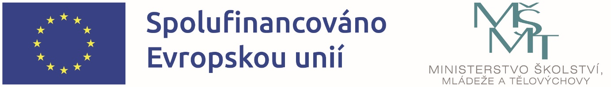
Název projektu: Šablony I - Moderní vzdělávání v MŠ Cvrček
Registrační číslo projektu: CZ.02.02.XX/00/22_002/0000288
Období realizace: 1. 9. 2022 – 31. 8. 2025
Naše škola čerpá finanční prostředky z Evropských strukturálních fondů v rámci operačního programu Jan Amos Komenský prostřednictvím výzvy 02_22_002 Podpora škol formou projektů zjednodušeného vykazování – Šablony pro MŠ a ZŠ I.
Cílem projektu je posílit kvalitní a dostupné vzdělávání a služby dětem ve škole.
Z finančních prostředků v celkové výši 383 738,- Kč hradíme následující aktivity:
- Školní asistent MŠ
- Spolupráce pracovníků ve vzdělávání MŠ
- Odborně zaměřená tematická a komunitní setkávání v MŠ

